TRƯỜNG ĐẠI HỌC KINH TẾ

**KHOA THỐNG KÊ – TIN HỌC**

–––––––––––––––––––––––––––––––



**TÀI LIỆU ĐẶC TẢ YÊU CẦU**

Hệ thống quản lý bán hàng

Lớp: 48K21.1

Nhóm: 48K211.03

**Đà Nẵng, 04/2024**

### MỤC LỤC

**MỤC LỤC 1**

**DANH MỤC HÌNH ẢNH 3**

**DANH MỤC BẢNG BIỂU 4**

**CHƯƠNG 1.** **MÔ TẢ KHÁI QUÁT HỆ THỐNG 5**

1.1 Tổng quan về hệ thống 5

1.2 Sơ đồ luồng nghiệp vụ hệ thống (business workflow) 5

1.2.1. As-is system 5

1.2.2 To-be system 5

1.3 Sơ đồ use case 6

**CHƯƠNG 2. YÊU CẦU CHỨC NĂNG 7**

2.1. Đặc tả use case đăng nhập 7

2.2 Đặc tả use case tạo đơn hàng 8

2.3 Đặc tả use case chỉnh sửa đơn hàng 11

2.4 Đặc tả use case hủy đơn hàng 12

2.5 Thêm sản phẩm 15

2.6 Sửa sản phẩm 17

2.7 Xóa sản phẩm 19

2.8 Đặc tả use case Quản lý hạn sử dụng 21

2.9 Tạo thông tin lô hàng 24

2.10 Sửa thông tin lô hàng 25

2.11 Hủy thông tin lô hàng 27

2.12 Tìm kiếm thông tin lô hàng 29

2.13 Tính giá nhập trung bình 31

2.14 Đặc tả use case quản lý lãi và tính giá bán 33

2.15 Đặc tả use case Cảnh báo hàng tồn kho khi đạt mức tối thiểu 36

2.16 Quản lý số lượng hàng tồn kho 39

2.17 Đặc tả use case Báo cáo doanh thu theo ngày, tháng, năm 40

2.18 Đặc tả use case Đổi mật khẩu 42

2.19 Đặc tả use case quên mật khẩu 43

2.20 Đặc tả use case đăng xuất 46

**CHƯƠNG 3. YÊU CẦU PHI CHỨC NĂNG 48**

3.1 Giao diện 48

3.2 Độ tin cậy 48

3.3 Bảo mật 48

3.4 Bảo trì và hỗ trợ 48

**Tài liệu tham khảo 49**

DANH MỤC HÌNH ẢNH

### 

MỤC LỤC 1

DANH MỤC BẢNG BIỂU 4

**CHƯƠNG 1. MÔ TẢ KHÁI QUÁT HỆ THỐNG 5**

1.1 Tổng quan về hệ thống 5

1.2 Sơ đồ luồng nghiệp vụ hệ thống (business workflow) 5

1.2.1. As-is system 5

1.2.2 To-be system 5

1.3 Sơ đồ use case 6

**CHƯƠNG 2. YÊU CẦU CHỨC NĂNG 6**

2.1. Đặc tả use case đăng nhập 7

2.2 Đặc tả use case tạo đơn hàng 8

2.3 Đặc tả use case chỉnh sửa đơn hàng 11

2.4 Đặc tả use case hủy đơn hàng 12

2.5 Thêm sản phẩm 14

2.6 Sửa sản phẩm 16

2.7 Xóa sản phẩm 18

2.8 Đặc tả use case Quản lý hạn sử dụng 20

2.9 Tạo thông tin lô hàng 22

2.10 Sửa thông tin lô hàng 24

2.11 Hủy thông tin lô hàng 26

2.12 Tìm kiếm thông tin lô hàng 28

2.13 Đặc tả use case quản lý lãi và tính giá bán 29

2.14 Đặc tả use case Cảnh báo hàng tồn kho khi đạt mức tối thiểu 32

2.15 Quản lý số lượng hàng tồn kho 35

2.16 Đặc tả use case Báo cáo doanh thu theo ngày, tháng, năm 36

2.17 Đặc tả use case Đổi mật khẩu 38

2.18 Đặc tả use case quên mật khẩu 40

2.19 Đặc tả use case đăng xuất 42

**CHƯƠNG 3. YÊU CẦU PHI CHỨC NĂNG 45**

3.1 Giao diện 45

3.2 Độ tin cậy 45

3.3 Bảo mật 45

3.4 Bảo trì và hỗ trợ 45

### DANH MỤC BẢNG BIỂU

MỤC LỤC 1

DANH MỤC BẢNG BIỂU 4

**CHƯƠNG 1. MÔ TẢ KHÁI QUÁT HỆ THỐNG 5**

1.1 Tổng quan về hệ thống 5

1.2 Sơ đồ luồng nghiệp vụ hệ thống (business workflow) 5

1.2.1. As-is system 5

1.2.2 To-be system 5

1.3 Sơ đồ use case 6

**CHƯƠNG 2. YÊU CẦU CHỨC NĂNG 6**

2.1. Đặc tả use case đăng nhập 7

2.2 Đặc tả use case tạo đơn hàng 8

2.3 Đặc tả use case chỉnh sửa đơn hàng 11

2.4 Đặc tả use case hủy đơn hàng 12

2.5 Thêm sản phẩm 14

2.6 Sửa sản phẩm 16

2.7 Xóa sản phẩm 18

2.8 Đặc tả use case Quản lý hạn sử dụng 20

2.9 Tạo thông tin lô hàng 22

2.10 Sửa thông tin lô hàng 24

2.11 Hủy thông tin lô hàng 26

2.12 Tìm kiếm thông tin lô hàng 28

2.13 Đặc tả use case quản lý lãi và tính giá bán 29

2.14 Đặc tả use case Cảnh báo hàng tồn kho khi đạt mức tối thiểu 32

2.15 Quản lý số lượng hàng tồn kho 35

2.16 Đặc tả use case Báo cáo doanh thu theo ngày, tháng, năm 36

2.17 Đặc tả use case Đổi mật khẩu 38

2.18 Đặc tả use case quên mật khẩu 40

2.19 Đặc tả use case đăng xuất 42

**CHƯƠNG 3. YÊU CẦU PHI CHỨC NĂNG 45**

3.1 Giao diện 45

3.2 Độ tin cậy 45

3.3 Bảo mật 45

3.4 Bảo trì và hỗ trợ 45

# MÔ TẢ KHÁI QUÁT HỆ THỐNG

## Tổng quan về hệ thống

Hệ thống quản lý bán hàng gồm có 5 chức năng chính: quản lý đơn hàng, quản lý sản phẩm, quản lý nhập hàng, quản lý hàng tồn kho, thống kê báo cáo. Hệ thống bán hàng giúp tiết kiệm thời gian quản lý và tăng hiệu suất bằng cách tự động hóa nhiều quy trình, từ quản lý kho hàng đến xử lý thanh toán.

## Sơ đồ luồng nghiệp vụ hệ thống (business workflow)

#### 1.2.1. As-is system

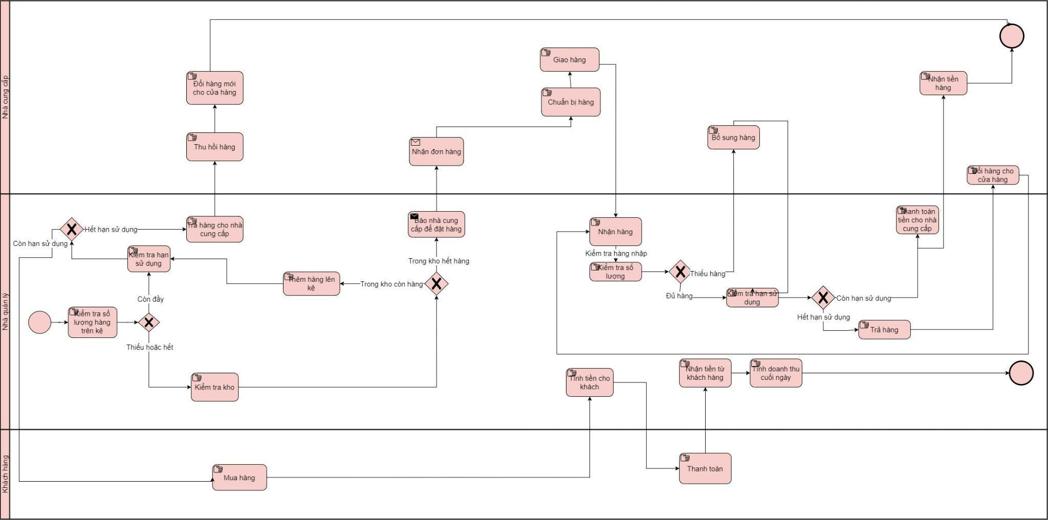

Hình 1. Sơ đồ As-is system

#### 1.2.2 To-be system

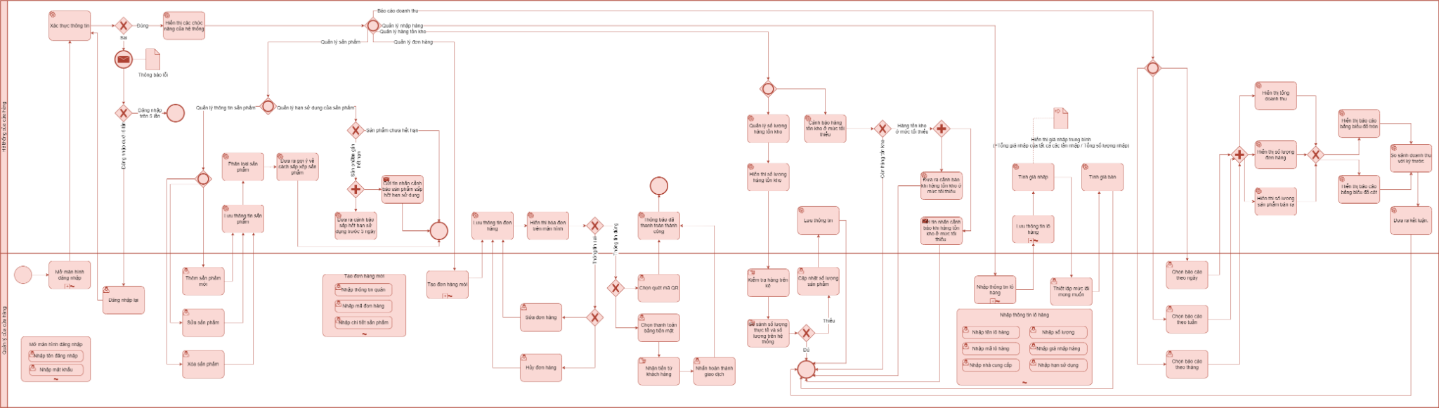

Hình 2. Sơ đồ To-be system

## Sơ đồ use case

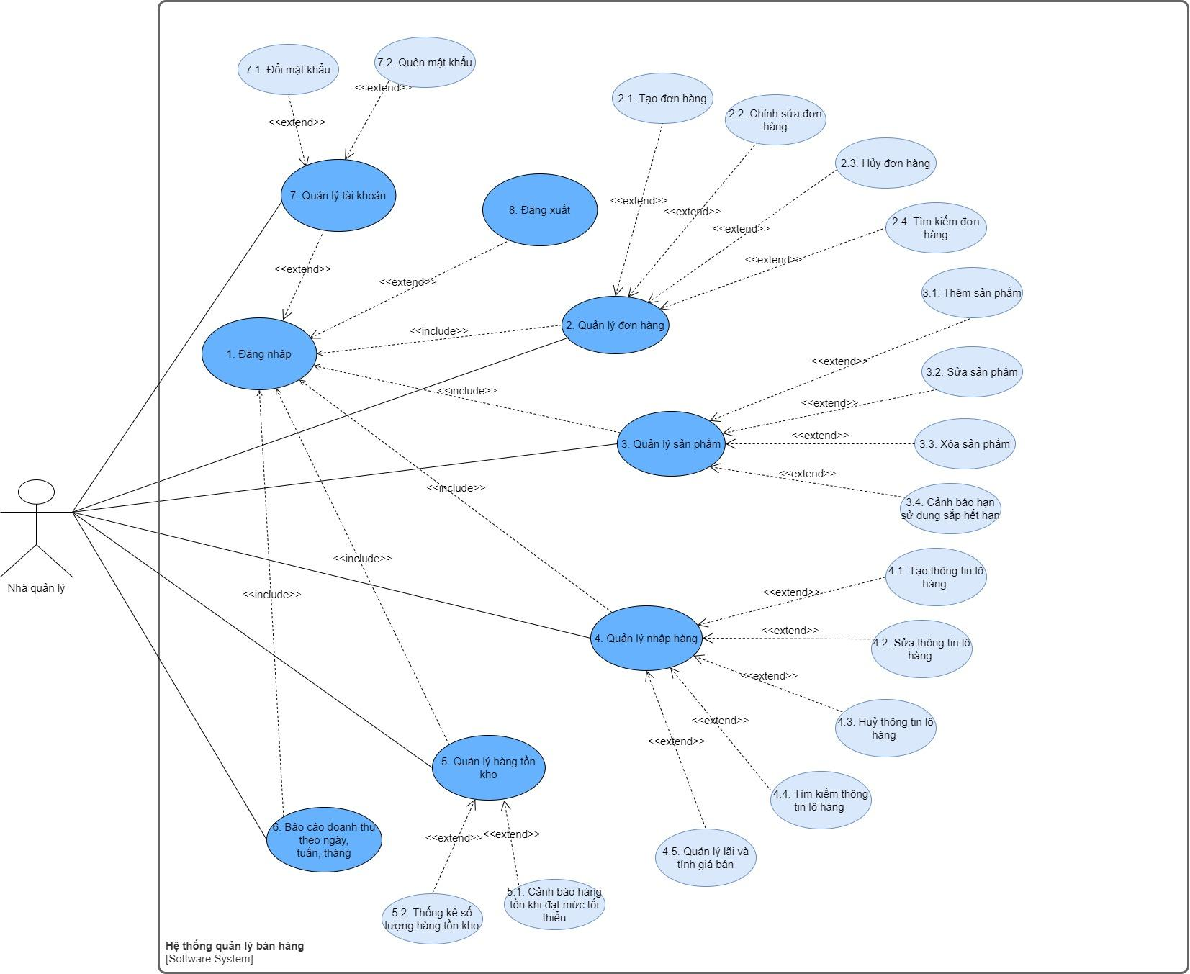

Hình 3. Sơ đồ use case

# CHƯƠNG 2. **YÊU CẦU CHỨC NĂNG**

### 2.1. Đặc tả use case đăng nhập

| Use case ID | 1 |
| --- | --- |
| Use case name | Đăng nhập |
| Description | Là nhà quản lý, tôi muốn đăng nhập vào hệ thống của cửa hàng. |
| Actors | Nhà quản lý |
| Priority | High |
| Triggers | Nhà quản lý đã truy cập vào hệ thống cửa hàng. |
| Pre-conditions | * Hệ thống của cửa hàng đã khởi động và hoạt động bình thường. * Nhà quản lý đã có tài khoản và thông tin đăng nhập hợp lệ. |
| Post-conditions | * Nhà quản lý đăng nhập thành công vào hệ thống. * Hiển thị giao diện hệ thống. |
| Main flow | 1. Mở hệ thống quản lý bán hàng. 2. Hiển thị giao diện đăng nhập. 3. Yêu cầu nhập tên và mật khẩu. 4. Nhập tên đăng nhập và mật khẩu. 5. Nhấn nút “Đăng nhập”. 6. Xác thực thông tin. 7. Cho phép truy cập vào hệ thống |
| Alternative flows | 6a Nếu nhập sai tên đăng nhập hoặc mật khẩu thì thông báo “Đăng nhập sai, xin vui lòng thử lại” và thử lại . |
| Exception flows | 6a1 Nếu đã thử lại trên 5 lần thì thông báo “Khóa quyền đăng nhập” và kết thúc. |
| Business rules | N/A |
| Non-functional requirements | N/A |

Bảng 1. Bảng đặc tả use case đăng nhập

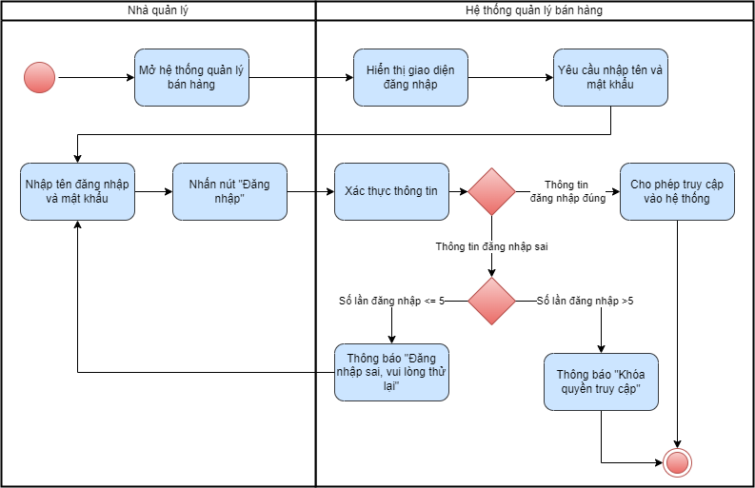

Hình 4. Sơ đồ đặc tả use case đăng nhập

### 2.2 Đặc tả use case tạo đơn hàng

| Use case ID | 2.1 |
| --- | --- |
| Use case name | Tạo đơn hàng |
| Description | Là nhà quản lý, tôi muốn tạo đơn hàng cho khách hàng. |
| Actors | Nhà quản lý |
| Priority | High |
| Triggers | Nhà quản lý chọn mở chức năng tạo đơn hàng. |
| Pre-conditions | * Khi khách hàng quyết định mua sản phẩm * Sản phẩm có sẵn trong cửa hàng |
| Post-conditions | * Khách hàng mua được hàng. * Thông tin mua hàng được lưu vào trong hệ thống. |
| Main flow | 1. Nhấn “Tạo đơn hàng”. 2. Nhập mã sản phẩm 3. Nhập số lượng 4. Nếu còn sản phẩm thì tiếp tục thêm sản phẩm mới. 5. Tính tổng tiền của đơn hàng 6. Nhập thông tin khách hàng 7. Chọn hình thức thanh toán 8. Xác nhận và thông báo “Đã thanh toán thành công” 9. Lưu thông tin đơn hàng 10. In hoá đơn |
| Alternative flows | 2a. Quét mã sản phẩm.  2a1. Máy quét lấy mã và đưa vào mục “Mã sản phẩm”.  2b. Nhập mã sản phẩm từ bàn phím  6a. Nếu thông tin khách hàng đã được lưu trên hệ thống  6a1. Chọn thông tin khách hàng có sẵn  6b. Nếu thông tin khách hàng chưa có thì tạo thông tin khách hàng mới  6b1. Nhập tên khách hàng  6b2. Nhập số điện thoại của khách hàng.  6b3. Lưu thông tin khách hàng.  7a. Thanh toán bằng quét mã.  7b.Thanh toán bằng tiền mặt. |
| Exception flows | 2b. Nếu mã sản phẩm không tồn tại trong hệ thống thì hiển thị thông báo “Không tồn tại sản phẩm, kiểm tra lại” và kết thúc.  9a. Nếu lưu không thành công thì hiển thị thông báo “Có lỗi xảy ra” và kết thúc. |
| Business rules | N/A |
| Non-functional requirements | N/A |

Bảng 2. Bảng đặc tả use case tạo đơn hàng

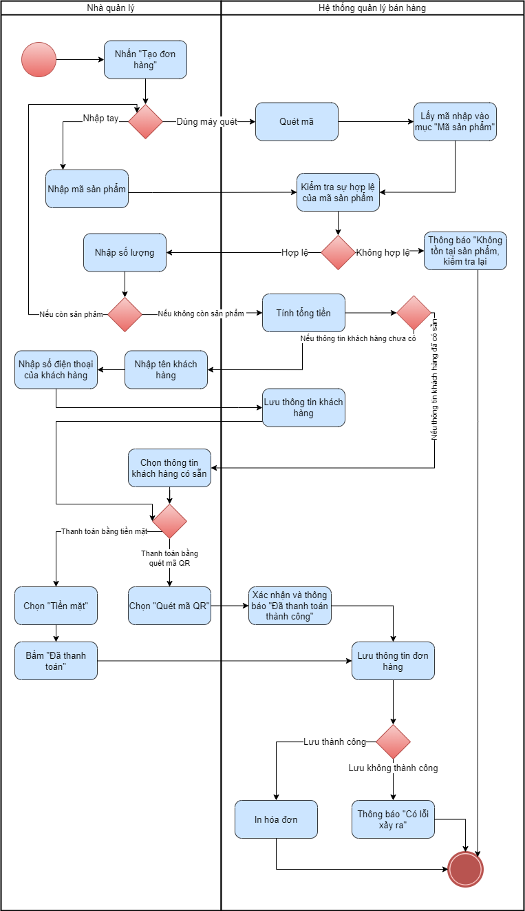

Hình 5. Sơ đồ đặc tả use case tạo đơn hàng

### Đặc tả use case chỉnh sửa đơn hàng

| Use case ID | 2.2 |
| --- | --- |
| Use case name | Chỉnh sửa đơn hàng |
| Description | Là nhà quản lý, tôi muốn chỉnh sửa đơn hàng cho khách hàng. |
| Actors | Nhà quản lý |
| Priority | High |
| Triggers | Nhà quản lý chọn mở chức năng "Chỉnh sửa đơn hàng".  Nhà quản lý tìm kiếm và chọn một đơn hàng cụ thể cần chỉnh sửa. |
| Pre-conditions | Đơn hàng cần chỉnh sửa đã được tạo trong hệ thống. |
| Post-conditions | * Thông tin đơn hàng được cập nhật theo các thay đổi của nhà quản lý. * Hệ thống ghi nhận lịch sử chỉnh sửa. |
| Main flow | 1. Chọn "Chỉnh sửa đơn hàng". 2. Hiển thị danh sách các đơn hàng. 3. Tìm kiếm và chọn đơn hàng cần chỉnh sửa. 4. Hiển thị chi tiết thông tin đơn hàng. 5. Thực hiện các thay đổi cần thiết. 6. Lưu các thông tin thay đổi. 7. Cập nhật thông tin đơn hàng 8. Hiển thị thông báo”Cập nhật thành công” |
| Alternative flows | 3a. Tìm kiếm đơn hàng theo mã đơn hàng.  3b. Tìm kiếm đơn hàng theo tên khách hàng.  3c. Tìm kiếm đơn hàng theo ngày tạo đơn hàng. |
| Exception flows | 3a1. Nếu nhập mã đơn hàng không tồn tại, hệ thống sẽ hiển thị thông báo "Không tìm thấy đơn hàng"và kết thúc.  3b1. Nếu nhập tên khách hàng không tồn tại, hệ thống sẽ hiển thị thông báo "Không tìm thấy đơn hàng"và kết thúc.  3c1. Nếu nhập ngày tạo đơn hàng không tồn tại, hệ thống sẽ hiển thị thông báo "Không tìm thấy đơn hàng"và kết thúc.  6a. Nếu việc lưu trữ các thay đổi gặp sự cố, hệ thống sẽ hiển thị thông báo “Có lỗi xảy ra, thử lại” và kết thúc. |
| Business rules | N/A |
| Non-functional requirements | N/A |

Bảng 3. Bảng đặc tả use case chỉnh sửa đơn hàng

Hình 6. Sơ đồ đặc tả use case chỉnh sửa đơn hàng

### Đặc tả use case hủy đơn hàng

| Use case ID | 2.3 |
| --- | --- |
| Use case name | Hủy đơn hàng |
| Description | Là nhà quản lý, tôi muốn hủy đơn hàng cho khách hàng. |
| Actors | Nhà quản lý |
| Priority | High |
| Triggers | Nhà quản lý chọn mở chức năng "Hủy đơn hàng".  Nhà quản lý tìm kiếm và chọn một đơn hàng cụ thể cần hủy. |
| Pre-conditions | Đơn hàng cần hủy đã được tạo trong hệ thống.  Đơn hàng đang ở trạng thái có thể hủy |
| Post-conditions | * Đơn hàng được hủy. * Hệ thống ghi nhận lịch sử hủy đơn. |
| Main flow | 1. Chọn chức năng "Hủy đơn hàng". 2. Hiển thị danh sách các đơn hàng. 3. Tìm kiếm và chọn đơn hàng cần hủy. 4. Hiển thị chi tiết thông tin đơn hàng. 5. Xác nhận hủy đơn. 6. Kiểm tra xem đơn hàng có thể hủy hay không 7. Ghi nhận lịch sử hủy đơn hàng. |
| Alternative flows | 3a. Tìm kiếm đơn hàng theo mã đơn hàng.  3b. Tìm kiếm đơn hàng theo tên khách hàng.  3c. Tìm kiếm đơn hàng theo ngày tạo đơn hàng. |
| Exception flows | 3a1. Nếu nhập mã đơn hàng không tồn tại, hệ thống sẽ hiển thị thông báo "Không tìm thấy đơn hàng"và kết thúc.  3b1. Nếu nhập tên khách hàng không tồn tại, hệ thống sẽ hiển thị thông báo "Không tìm thấy đơn hàng"và kết thúc.  3c1. Nếu nhập ngày tạo đơn hàng không tồn tại, hệ thống sẽ hiển thị thông báo "Không tìm thấy đơn hàng"và kết thúc.  6a.Nếu đơn hàng có thể hủy thì hệ thống sẽ hủy đơn hàng, ghi nhận lịch sử hủy đơn và kết thúc.  6b.Còn nếu không hủy thì hệ thống hiển thị thông báo “Đơn hàng không thể hủy” và kết thúc  7a. Nếu việc lưu trữ các thay đổi gặp sự cố, hệ thống sẽ hiển thị thông báo “Có lỗi xảy ra, thử lại” và kết thúc. |
| Business rules | N/A |
| Non-functional requirements | N/A |

Bảng 4. Bảng đặc tả use case hủy đơn hàng

Hình 7. Sơ đồ đặc tả use case hủy đơn hàng

### Thêm sản phẩm

| Use case ID | 3.1 |
| --- | --- |
| Use case name | Thêm sản phẩm |
| Description | Là nhà quản lý, tôi muốn thêm một sản phẩm mới vào hệ thống quản lý bán hàng |
| Actors | Nhà quản lý |
| Priority | High |
| Triggers | Nhà quản lý cần thêm một sản phẩm mới để bán. |
| Pre-conditions | * Hệ thống đang hoạt động. * Nhà quản lý đã đăng nhập vào hệ thống và có quyền thêm sản phẩm mới. |
| Post-conditions | * Sản phẩm mới được thêm vào cơ sở dữ liệu của hệ thống. * Sản phẩm mới được hiển thị trên hệ thống. |
| Main flow | 1. Chọn chức năng "Thêm sản phẩm". 2. Hiển thị hình thức nhập thông tin sản phẩm mới 3. Nhập thông tin sản phẩm mới. 4. Kiểm tra thông tin sản phẩm. 5. Lưu thông tin sản phẩm mới. 6. Cập nhật thông tin. |
| Alternative flows | 3a. Nhập tên sản phẩm  3b. Nhập giá sản phẩm  3c. Nhập số lượng sản phẩm  3d. Nhập mã sản phẩm  3e. Nhập ngày hết hạn  3f. Nhập nhà cung cấp |
| Exception flows | 4a.Nếu thông tin sản phẩm thiếu hoặc không hợp lệ, hệ thống sẽ hiển thị thông báo “Vui lòng nhập lại thông tin” và kết thúc.  5a. Nếu việc lưu trữ các thay đổi gặp sự cố, hệ thống sẽ hiển thị thông báo “Có lỗi xảy ra, thử lại” và kết thúc. |
| Business rules | N/A |
| Non-functional requirements | N/A |

Bảng 5. Bảng thêm sản phẩm

Hình 8. Sơ đồ thêm sản phẩm

### Sửa sản phẩm

| Use case ID | 3.2 |
| --- | --- |
| Use case name | Sửa sản phẩm |
| Description | Là nhà quản lý, tôi muốn sửa thông tin của một sản phẩm hiện có trong hệ thống quản lý bán hàng. |
| Actors | Nhà quản lý |
| Priority | High |
| Triggers | Nhà quản lý cần sửa thông tin của một sản phẩm hiện có |
| Pre-conditions | * Hệ thống đang hoạt động. * Nhà quản lý đã đăng nhập vào hệ thống và có quyền sửa sản phẩm. * Sản phẩm cần sửa đã tồn tại trong hệ thống. |
| Post-conditions | * Thông tin sản phẩm được cập nhật theo các thay đổi của nhà quản lý. * Hệ thống ghi nhận lịch sử sửa đổi sản phẩm. |
| Main flow | 1. Chọn chức năng "Sửa sản phẩm". 2. Hiển thị danh sách các sản phẩm. 3. Tìm kiếm và chọn sản phẩm cần sửa. 4. Hiển thị chi tiết thông tin sản phẩm hiện có. 5. Thực hiện các thay đổi cần thiết trên thông tin sản phẩm. 6. Kiểm tra tính hợp lệ và đầy đủ của thông tin sản phẩm đã sửa. 7. Lưu các thông tin thay đổi. |
| Alternative flows | 3a. Tìm kiếm theo mã sản phẩm.  3b. Tìm kiếm theo tên sản phẩm. |
| Exception flows | 3c.Nếu nhà quản lý nhập mã sản phẩm và tên sản phẩm không tồn tại, hệ thống sẽ hiển thị thông báo "Không tìm thấy sản phẩm"và kết thúc.  6a. Nếu thiếu thông tin sản phẩm hoặc thông tin không hợp lệ thì hiển thị thông “Vui lòng nhập lại thông tin” và kết thúc.  7a. Nếu việc lưu trữ các thay đổi gặp sự cố, hệ thống sẽ hiển thị thông báo “Có lỗi xảy ra, thử lại” và kết thúc. |
| Business rules | N/A |
| Non-functional requirements | N/A |

Bảng 6. Bảng Sửa sản phẩm

Hình 9. Sơ đồ sửa sản phẩm

### Xóa sản phẩm

| Use case ID | 3.3 |
| --- | --- |
| Use case name | Xóa sản phẩm |
| Description | Là nhà quản lý, tôi muốn xóa sản phẩm hiện có trong hệ thống quản lý bán hàng. |
| Actors | Nhà quản lý |
| Priority | Medium |
| Triggers | Nhà quản lý cần xóa sản phẩm. |
| Pre-conditions | * Hệ thống đang hoạt động. * Nhà quản lý đã đăng nhập vào hệ thống và có quyền xóa sản phẩm. * Sản phẩm cần xóa đã tồn tại trong hệ thống. |
| Post-conditions | * Sản phẩm đã chọn bị xóa khỏi hệ thống. * Hệ thống hiển thị thông báo xác nhận việc xóa thành công. * Danh sách sản phẩm được cập nhật. |
| Main flow | 1. Chọn chức năng “Xóa sản phẩm”. 2. Hiển thị danh sách các sản phẩm. 3. Tìm kiếm và chọn sản phẩm cần xóa. 4. Hiển thị chi tiết thông tin sản phẩm hiện có. 5. Xác nhận xóa sản phẩm. 6. Kiểm tra điều kiện xóa sản phẩm. 7. Cập nhật thông tin. |
| Alternative flows | 3a. Tìm kiếm theo mã sản phẩm.  3b. Tìm kiếm theo tên sản phẩm. |
| Exception flows | 3c.Nếu nhà quản lý nhập mã sản phẩm không tồn tại, hệ thống sẽ hiển thị thông báo "Không tìm thấy sản phẩm"và kết thúc.  6a. Nếu sản phẩm có thể xóa được thì hệ thống sẽ xóa sản phẩm ra khỏi cơ sở dữ liệu.  6b. Nếu sản phẩm có liên quan đến đơn hàng đang diễn ra thì hiển thị thông báo “Sản phẩm không thể xóa vì có liên quan đến đơn hàng đang diễn ra.”  7a. Nếu việc cập nhật các thay đổi gặp sự cố, hệ thống sẽ hiển thị thông báo “Có lỗi xảy ra, thử lại” và kết thúc. |
| Business rules | N/A |
| Non-functional requirements | N/A |

Bảng 7. Bảng Xóa sản phẩm

Hình 10. Sơ đồ xóa sản phẩm

### Đặc tả use case Quản lý hạn sử dụng

| Use case ID | 3.4 |
| --- | --- |
| Use case name | Cảnh báo hạn sử dụng sắp hết hạn |
| Description | Là nhà quản lý, tôi muốn hệ thống tự động cảnh báo khi sản phẩm sắp hết hạn sử dụng trước 3 ngày và hiển thị thông báo trên màn hình khi đăng nhập vào hệ thống. |
| Actors | Nhà quản lý |
| Priority | High |
| Triggers | Sản phẩm trong kho sắp hết hạn sử dụng trước 3 ngày |
| Pre-conditions | * Sản phẩm cần cảnh báo hết hạn đã được nhập thông tin hạn sử dụng vào hệ thống * Cấu hình hệ thống đã được thiết lập để cảnh báo hạn sử dụng trước 3 ngày |
| Post-conditions | * Nhà quản lý nhận được cảnh báo hạn sử dụng khi đăng nhập vào hệ thống. |
| Main flow | 1. Kiểm tra hạn sử dụng của sản phẩm. 2. Xác định sản phẩm sắp hết hạn sử dụng trước 3 ngày. 3. Thống kê danh sách sản phẩm sắp hết hạn sử dụng 4. Thông báo cho nhà quản lý 5. Chọn “Xem chi tiết” 6. Thông báo nhà cung cấp |
| Alternative flows | 4a. Gửi tin nhắn SMS  4b. Hiển thị thông báo khi đăng nhập vào hệ thống. |
| Exception flows | 4a1. Nếu không thể gửi tin nhắn SMS, hệ thống ghi lại thông tin lỗi và hệ thống hiển thị thông báo “Không thể gửi tin nhắn SMS” và kết thúc. |
| Business rules | N/A |
| Non-functional requirements | N/A |

Bảng 8. Bảng đặc tả use case Quản lý hạn sử dụng

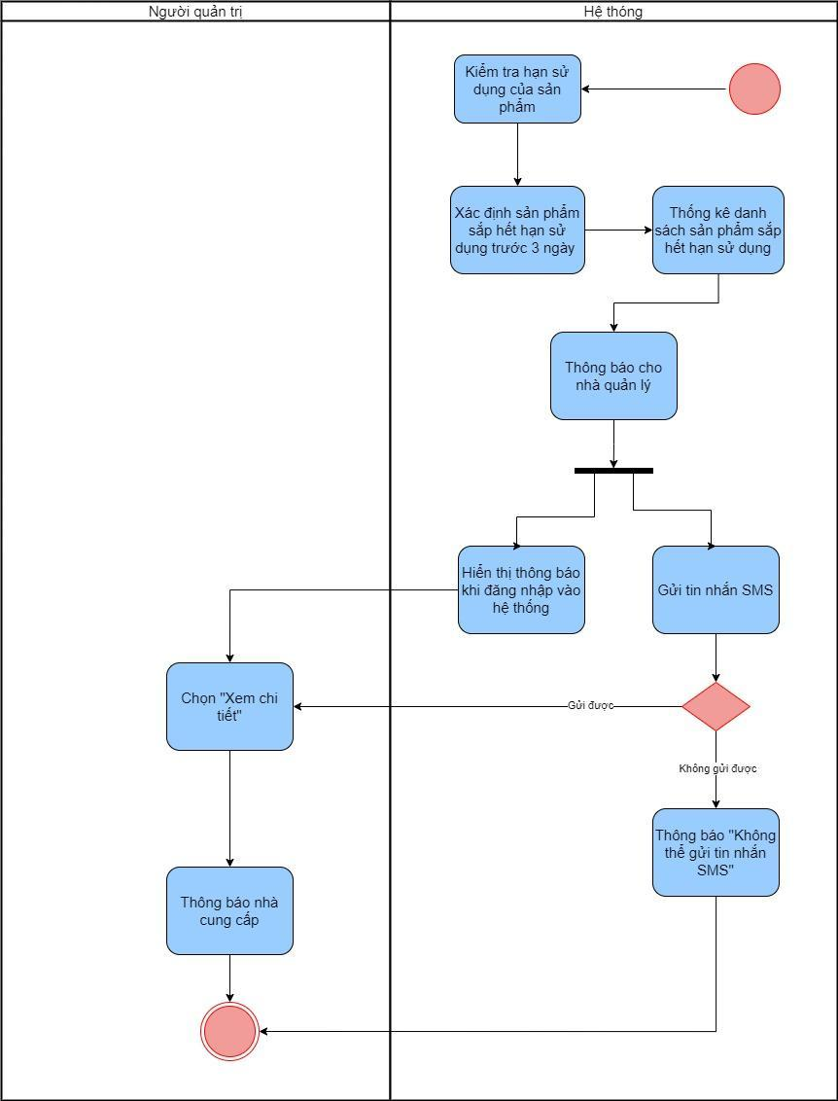

Hình 11. Sơ đồ đặc tả use case Quản lý hạn sử dụng

### Tạo thông tin lô hàng

| Use case ID | 4.1 |
| --- | --- |
| Use case name | Tạo thông tin lô hàng |
| Description | Là nhà quản lý, tôi muốn tạo thông tin lô hàng mới. |
| Actors | Nhà quản lý |
| Priority | High |
| Triggers | Nhà quản lý cần thêm thông tin lô hàng mới. |
| Pre-conditions | * Nhà quản lý đã đăng nhập hệ thống. * Hệ thống đang hoạt động bình thường. * Danh mục sản phẩm đã được thiết lập trong hệ thống. |
| Post-conditions | * Thông tin lô hàng mới được tạo thành công, bao gồm danh sách các sản phẩm trong lô hàng với số lượng tương ứng. * Hệ thống hiển thị thông tin chi tiết của lô hàng mới được tạo. |
| Main flow | 1. Chọn chức năng "Tạo Lô Hàng Mới". 2. Hiển thị trang tạo lô hàng mới. 3. Nhập thông tin lô hàng. 4. Xác nhận thông tin lô hàng. 5. Kiểm tra lại thông tin lô hàng. 6. Lưu trữ thông tin lô hàng. |
| Alternative flows | 3a. Mã lô hàng.  3b. Loại sản phẩm.  3c. Số lượng.  3d. Nhà cung cấp.  3e. Ngày nhập hàng.  3f. Hạn sử dụng. |
| Exception flows | 5a. Nếu thiếu thông tin lô hàng hoặc thông tin không hợp lệ thì hiển thị thông báo “Vui lòng nhập lại” và kết thúc.  6a. Nếu việc lưu trữ thông tin gặp sự cố, hệ thống sẽ hiển thị thông báo “Có lỗi xảy ra, thử lại” và kết thúc. |
| Business rules | N/A |
| Non-functional requirements | N/A |

Bảng 9. Bảng Tạo thông tin lô hàng

Hình 12. Sơ đồ tạo thông tin lô hàng

### Sửa thông tin lô hàng

| Use case ID | 4.2 |
| --- | --- |
| Use case name | Sửa thông tin lô hàng |
| Description | Là nhà quản lý, tôi muốn sửa thông tin lô hàng hiện có trong hệ thống. |
| Actors | Nhà quản lý |
| Priority | Medium |
| Triggers | Nhà quản lý cần sửa thông tin lô hàng hiện có. |
| Pre-conditions | * Nhà quản lý đã đăng nhập hệ thống. * Hệ thống đang hoạt động bình thường. * Lô hàng cần sửa đã được tạo trong hệ thống. * Nhà quản lý có quyền sửa lô hàng. |
| Post-conditions | * Thông tin lô hàng được cập nhật thành công theo các thay đổi của nhân viên kho. * Hệ thống ghi nhận lịch sử sửa đổi lô hàng. |
| Main flow | 1. Chọn chức năng "Sửa lô hàng". 2. Hiển thị danh sách các lô hàng. 3. Tìm kiếm và chọn lô hàng cần sửa. 4. Hiển thị trang chi tiết lô hàng. 5. Thực hiện các thay đổi cần thiết trên thông tin lô hàng. 6. Kiểm tra thông tin lô hàng. 7. Lưu thông tin lô hàng. |
| Alternative flows | 3a. Tìm kiếm theo mã lô hàng. |
| Exception flows | 3b. Nếu nhà quản lý nhập mã lô hàng không tồn tại, hệ thống sẽ hiển thị thông báo "Không tìm thấy lô hàng"và kết thúc.  6a. Nếu thiếu thông tin lô hàng hoặc thông tin không hợp lệ thì hiển thị thông báo “Vui lòng nhập lại” và kết thúc.  7a. Nếu việc lưu trữ thông tin gặp sự cố, hệ thống sẽ hiển thị thông báo “Có lỗi xảy ra, thử lại” và kết thúc. |
| Business rules | N/A |
| Non-functional requirements | N/A |

Bảng 10. Bảng Sửa thông tin lô hàng

Hình 13. Sơ đồ sửa thông tin lô hàng

### Hủy thông tin lô hàng

| Use case ID | 4.3 |
| --- | --- |
| Use case name | Hủy thông tin lô hàng |
| Description | Là nhà quản lý, tôi muốn hủy thông tin lô hàng hiện có trong hệ thống. |
| Actors | Nhà quản lý |
| Priority | Medium |
| Triggers | Nhà quản lý cần hủy thông tin lô hàng hiện có. |
| Pre-conditions | 1. Nhà quản lý đã đăng nhập hệ thống. 2. Hệ thống đang hoạt động bình thường. 3. Lô hàng cần hủy đã được tạo trong hệ thống. 4. Nhà quản lý có quyền hủy lô hàng. |
| Post-conditions | * Lô hàng được đánh dấu là "Đã hủy" trong hệ thống. * Hệ thống ghi nhận lịch sử hủy lô hàng. |
| Main flow | 1. Chọn chức năng "Hủy lô Hàng". 2. Hiển thị danh sách các lô hàng. 3. Tìm kiếm và chọn lô hàng cần hủy. 4. Hiển thị trang chi tiết lô hàng. 5. Chọn nút "Hủy Lô Hàng". 6. Kiểm tra điều kiện hủy đơn hàng. 7. Cập nhật thông tin lô hàng. 8. Ghi nhận lịch sử hủy lô hàng. |
| Alternative flows | 3a. Tìm kiếm theo mã lô hàng. |
| Exception flows | 3b. Nếu nhà quản lý nhập mã lô hàng không tồn tại, hệ thống sẽ hiển thị thông báo "Không tìm thấy lô hàng"và kết thúc.  6a.Nếu không hủy được thì hệ thống hiển thị thông báo “Lô hàng không thể hủy” và kết thúc.  7a. Nếu việc cập nhật thông tin gặp sự cố, hệ thống sẽ hiển thị thông báo “Có lỗi xảy ra, thử lại” và kết thúc. |
| Business rules | N/A |
| Non-functional requirements | N/A |

Bảng 11. Bảng Hủy thông tin lô hàng

Hình 14. Sơ đồ hủy thông tin lô hàng

### 2.12 Tìm kiếm thông tin lô hàng

| Use case ID | 4.4 |
| --- | --- |
| Use case name | Tìm kiếm thông tin lô hàng |
| Description | Là nhà quản lý, tôi muốn tìm kiếm thông tin lô hàng hiện có trong hệ thống. |
| Actors | Nhà quản lý |
| Priority | High |
| Triggers | Nhà quản lý cần tìm thông tin lô hàng hiện có. |
| Pre-conditions | * Nhà quản lý đã đăng nhập hệ thống. * Hệ thống đang hoạt động bình thường. * Danh sách lô hàng đã được tạo trong hệ thống. |
| Post-conditions | * Hệ thống hiển thị kết quả tìm kiếm bao gồm danh sách các lô hàng phù hợp với tiêu chí tìm kiếm của người dùng. * Mỗi lô hàng trong kết quả hiển thị thông tin chi tiết cơ bản. |
| Main flow | 1. Chọn chức năng "Tìm Kiếm Lô Hàng". 2. Hiển thị trang tìm kiếm lô hàng. 3. Nhập các tiêu chí tìm kiếm. 4. Kiểm tra tiêu chí tìm kiếm. 5. Hiển thị kết quả tìm kiếm. |
| Alternative flows | 3a. Tìm kiếm theo mã lô hàng.  3b. Tìm kiếm theo ngày nhập kho. |
| Exception flows | 4a. Nếu nhà quản lý nhập mã lô hàng không tồn tại, hệ thống sẽ hiển thị thông báo "Không tìm thấy lô hàng"và kết thúc.  4b. Nếu nhà quản lý nhập ngày nhập kho không tồn tại, hệ thống sẽ hiển thị thông báo “Không tìm thấy lô hàng” và kết thúc. |
| Business rules | N/A |
| Non-functional requirements | N/A |

Bảng 12. Bảng Tìm kiếm thông tin lô hàng

Hình 15. Sơ đồ tìm kiếm thông tin lô hàng

### Đặc tả use case quản lý lãi và tính giá bán

| Use case ID | 4.5 |
| --- | --- |
| Use case name | Quản lý lãi và tính giá bán. |
| Description | Là nhà quản lý, tôi muốn quản lý lãi và tính giá bán của mặt hàng. |
| Actors | Nhà quản lý |
| Priority | High |
| Triggers | Nhà quản lý muốn thiết lập mức lãi mong muốn hoặc áp dụng tỷ lệ lãi cố định cho mỗi mặt hàng, sau đó tính toán giá bán của mỗi mặt hàng |
| Pre-conditions | Nhà quản lý có quyền truy cập vào chức năng “Quản lý lãi và tính giá bán”. |
| Post-conditions | Mức lãi mong muốn hoặc tỷ lệ lãi cố định đã được thiết lập cho mỗi mặt hàng.  Giá bán của mỗi mặt hàng đã được tính |
| Main flow | 1. Chọn chức năng “Quản lý lãi và tính giá bán”. 2. Hiển thị danh sách sản phẩm để thiết lập lãi và tính giá bán 3. Chọn một sản phẩm để thiết lập lãi và tính giá bán 4. Hiển thị giao diện tính giá nhập trung bình của sản phẩm 5. Tính giá nhập trung bình của sản phẩm đã chọn 6. Hiển thị giá nhập trung bình 7. Hiển thị giao diện cho phép chọn phương pháp quản lý lãi 8. Chọn phương pháp quản lý lãi. 9. Nhấn nút “Lưu” 10. Cập nhật mức lãi 11. Hiển thị giao diện đã cập nhật mức lãi 12. Nhấn “Tính giá bán” 13. Truy cập dữ liệu giá nhập trung bình 14. Tính giá bán dựa trên giá nhập trung bình. 15. Hiển thị giá bán. 16. Kiểm tra giá bán. 17. Nhấn “Hoàn thành”. 18. Lưu thông tin về mức lãi và giá bán. |
| Alternative flows | 8a. Chọn phương pháp thiết lập mức lãi mong muốn  8a1. Nhập mức lãi mong muốn  8b. Chọn phương pháp áp dụng tỷ lệ lãi  8b1. Nhập tỷ lệ lãi cố định  15a. Nếu muốn thay đổi mức lãi sau khi đã thiết lập, nhà quản lý có thể truy cập lại chức năng “Quản lý lãi và tính giá bán” |
| Exception flows | 6a. Nếu có lỗi xảy ra thì hệ thống thông báo “Có lỗi xảy ra” và kết thúc  10a. Nếu lưu không thành công thì hiển thị thông báo “Có lỗi xảy ra” và kết thúc.  13a.Nếu không thể truy cập được giá nhập trung bình của từng mặt hàng thì hiển thị thông báo “Có lỗi xảy ra” và kết thúc  18a.Nếu lưu không thành công thì hiển thị thông báo “Có lỗi xảy ra” và kết thúc. |
| Business rules | N/A |
| Non-functional requirements | N/A |

Bảng 14. Bảng đặc tả use case quản lý lãi và tính giá bán

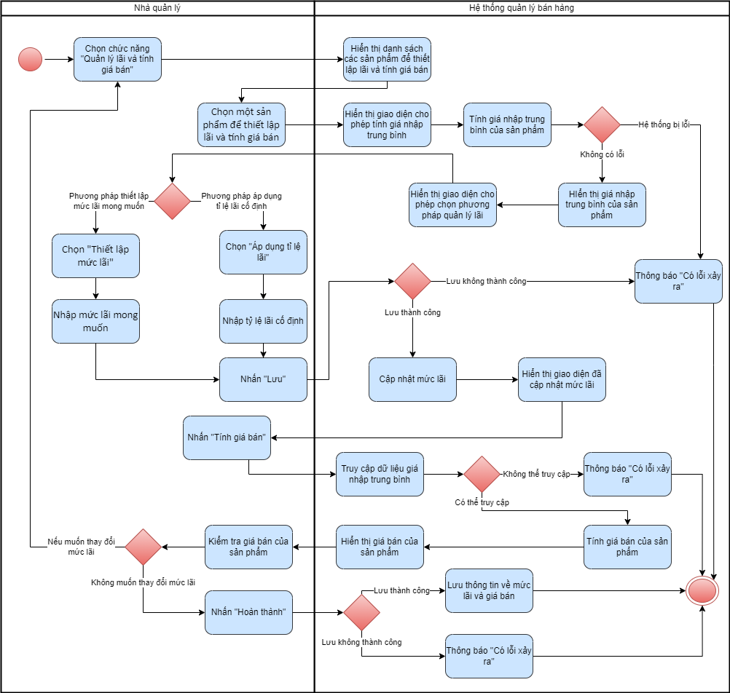

Hình 17. Sơ đồ đặc tả use case quản lý lãi và tính giá bán

### Đặc tả use case Cảnh báo hàng tồn kho khi đạt mức tối thiểu

| Use case ID | 5.1 |
| --- | --- |
| Use case name | Cảnh báo hàng tồn kho khi đạt mức tối thiểu |
| Description | Là nhà quản lý, tôi muốn hệ thống cảnh báo khi hàng tồn kho đạt mức tối thiểu |
| Actors | Nhà quản lý |
| Priority | High |
| Triggers | * Mức tồn kho của sản phẩm đạt mức tối thiểu * Nhà quản lý đăng nhập vào hệ thống. |
| Pre-conditions | * Danh sách sản phẩm trong hệ thống được cập nhật đầy đủ và chính xác. * Mức tồn kho tối thiểu cho từng sản phẩm được thiết lập trong hệ thống. |
| Post-conditions | * Nhà quản lý nhận được cảnh báo mức tồn kho đạt mức tối thiểu khi đăng nhập vào hệ thống. |
| Main flow | 1. Kiểm tra số lượng hàng tồn kho. 2. Xác định sản phẩm có số lượng tồn kho đạt mức tối thiểu. 3. Thống kê danh sách sản phẩm có số lượng tồn kho đạt mức tối thiểu. 4. Thông báo cho nhà quản lý. 5. Chọn “Xem chi tiết” thông tin sản phẩm có số lượng tồn kho đạt mức tối thiểu. 6. Thông báo nhà cung cấp |
| Alternative flows | 4a. Gửi tin nhắn SMS  4b. Hiển thị thông báo khi đăng nhập vào hệ thống. |
| Exception flows | 4a1. Nếu không thể gửi tin nhắn SMS, hệ thống ghi lại thông tin lỗi và hệ thống hiển thị thông báo “Không thể gửi tin nhắn SMS” và kết thúc. |
| Business rules | N/A |
| Non-functional requirements | N/A |

Bảng 15. Bảng đặc tả use case Cảnh báo hàng tồn kho khi đạt mức tối thiểu

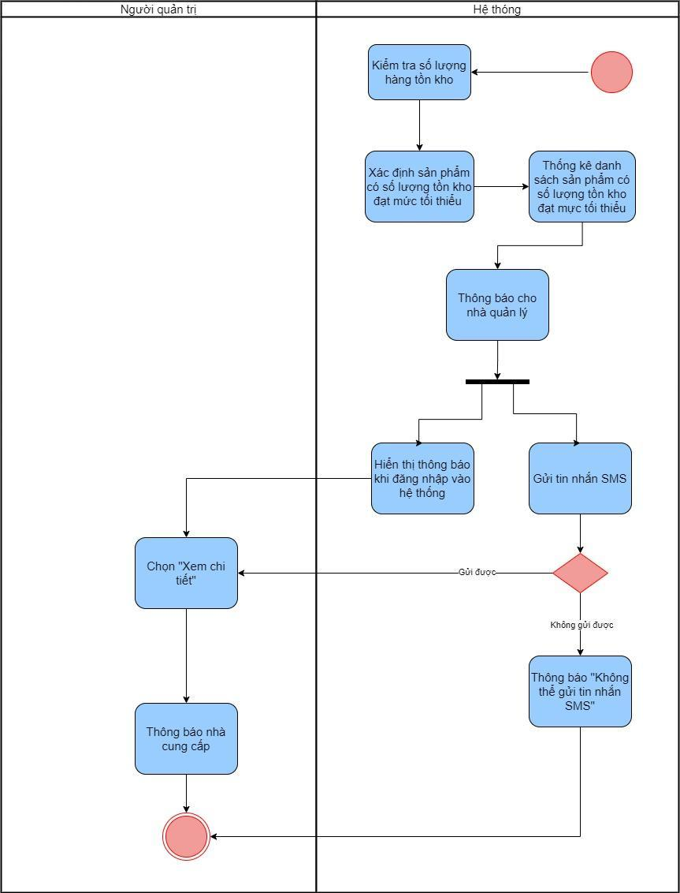

Hình 18. Sơ đồ đặc tả use case Cảnh báo hàng tồn kho khi đạt mức tối thiểu

### Quản lý số lượng hàng tồn kho

| Use case ID | 5.2 |
| --- | --- |
| Use case name | Quản lý số lượng hàng tồn kho. |
| Description | Là nhà quản lý, tôi muốn quản lý số lượng hàng tồn kho. |
| Actors | Nhà quản lý |
| Priority | High |
| Triggers | Nhà quản lý cần quản lý số lượng hàng tồn kho. |
| Pre-conditions | * Hệ thống quản lý bán hàng đang hoạt động bình thường. * Danh mục sản phẩm đã được thiết lập trong hệ thống. * Module quản lý kho đã được kích hoạt. * Nhân viên kho hoặc quản trị viên đã đăng nhập hệ thống. * Có quyền truy cập vào chức năng quản lý số lượng hàng tồn kho. |
| Post-conditions | * Số lượng hàng tồn kho của từng sản phẩm được cập nhật chính xác và theo thời gian thực. * Hệ thống ghi nhận lịch sử biến động số lượng hàng tồn kho. * Báo cáo số lượng hàng tồn kho theo các tiêu chí khác nhau được tạo ra. * Cảnh báo khi số lượng hàng tồn kho dưới mức tối thiểu hoặc vượt quá mức tối đa. |
| Main flow | 1. Chọn chức năng “Quản lý hàng tồn kho”. 2. Truy cập số lượng của dữ liệu của lô hàng mới. 3. Cập nhật số lượng hàng tồn kho sau khi nhập hàng. 4. Truy cập số lượng của dữ liệu hàng đã xuất kho. 5. Cập nhật số lượng hàng tồn kho sau khi xuất hàng. 6. Hiển thị danh sách các sản phẩm và số lượng tồn kho của từng sản phẩm. |
| Alternative flows | N/A |
| Exception flows | 2a. Nếu không truy cập được số lượng của dữ liệu lô hàng mới thì hiển thị thông báo “Có lỗi xảy ra, thử lại” và kết thúc.  4a. Nếu không truy cập được số lượng của dữ liệu hàng đã xuất kho thì hiển thị thông báo “Có lỗi xảy ra, thử lại” và kết thúc. |
| Business rules | N/A |
| Non-functional requirements | N/A |

Bảng 16. Bảng Quản lý số lượng hàng tồn kho

Hình 19. Sơ đồ đặc tả use case Quản lý số lượng hàng tồn kho

### Đặc tả use case Báo cáo doanh thu theo ngày, tháng, năm

| Use case ID | 6 |
| --- | --- |
| Use case name | Báo cáo doanh thu theo ngày, tháng, năm. |
| Description | Là nhà quản lý, tôi muốn xem báo cáo doanh thu của cửa hàng,. |
| Actors | Nhà quản lý |
| Priority | High |
| Triggers | Nhà quản lý chọn mở chức năng báo cáo doanh thu.. |
| Pre-conditions | Nhà quản lý đã đăng nhập vào hệ thống và có quyền truy cập vào chức năng “Báo cáo doanh thu” |
| Post-conditions | Nhà quản lý đã xem được báo cáo doanh thu và có thể xuất báo cáo nếu cần. |
| Main flow | 1. Chọn chức năng “Báo cáo doanh thu”. 2. Hiển thị giao diện cho phép nhà quản lý chọn thời gian để tạo báo cáo 3. Chọn loại thời gian tạo báo cáo ( ngày, tuần, tháng, năm) 4. Chọn khoảng thời gian 5. Nhấn nút “Tạo báo cáo” 6. Xử lý yêu cầu mà nhà quản lý lựa chọn 7. Tạo báo cáo doanh thu 8. Hiển thị báo cáo doanh thu trên giao diện hệ thống 9. Nhấn “Lưu báo cáo” 10. Lưu báo cáo |
| Alternative flows | 3a. Chọn báo cáo doanh thu theo ngày  3b. Chọn báo cáo doanh thu theo tuần  3c. Chọn báo cáo doanh thu theo tháng  3d. Chọn báo cáo doanh thu theo năm  7a. Nếu muốn xuất báo cáo, lựa chọn xuất báo cáo ra Excel. |
| Exception flows | 6a. Nếu thời gian không hợp lệ, hệ thống hiển thị thông báo “Thời gian không hợp lệ, vui lòng chọn lại.”  9a. Nếu lưu không thành công thì hiển thị thông báo “Có lỗi xảy ra” và kết thúc. |
| Business rules | N/A |
| Non-functional requirements | N/A |

Bảng 17. Bảng đặc tả use case Báo cáo doanh thu theo ngày, tháng, năm

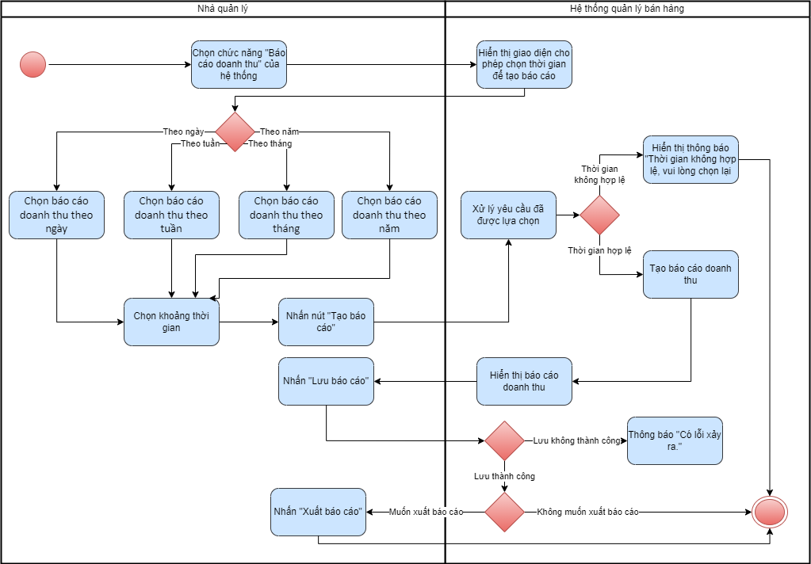

Hình 20. Sơ đồ đặc tả use case Báo cáo doanh thu theo ngày, tháng, năm

### Đặc tả use case Đổi mật khẩu

| Use case ID | 7.1 |
| --- | --- |
| Use case name | Đổi mật khẩu |
| Description | Là nhà quản lý, tôi muốn đổi mật khẩu đăng nhập vào hệ thống. |
| Actors | Nhà quản lý |
| Priority | High |
| Triggers | Nhà quản lý chọn đổi mật khẩu đăng nhập. |
| Pre-conditions | * Nhà quản lý đã đăng nhập vào hệ thống và có tài khoản. |
| Post-conditions | * Mật khẩu đã thay đổi thành công. |
| Main flow | 1. Truy cập vào “Cài đặt” của tài khoản trong hệ thống. 2. Hiển thị giao diện cho phép thay đổi mật khẩu. 3. Yêu cầu nhập mật khẩu cũ, mật khẩu mới, xác nhận mật khẩu mới. 4. Nhập mật khẩu cũ 5. Nhập mật khẩu mới 6. Nhập xác nhận mật khẩu mới 7. Nhấn “Đổi mật khẩu” 8. Kiểm tra tính hợp lệ của mật khẩu cũ và mới 9. Hiển thị thông báo “Đổi mật khẩu thành công” |
| Alternative flows | 8a. Nếu mật khẩu cũ không chính xác hoặc mật khẩu mới không đáp ứng yêu cầu của hệ thống thì hiển thị thông báo “ Có lỗi, vui lòng nhập lại”. |
| Exception flows | N/A |
| Business rules | N/A |
| Non-functional requirements | N/A |

Bảng 18. Bảng đặc tả use case Đổi mật khẩu

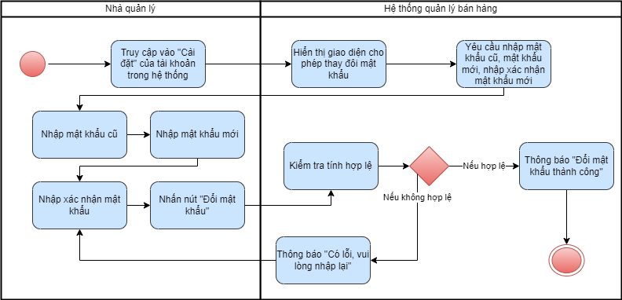

Hình 21. Sơ đồ đặc tả use case Đổi mật khẩu

### Đặc tả use case quên mật khẩu

| Use case ID | 7.2 |
| --- | --- |
| Use case name | Quên mật khẩu |
| Description | Là nhà quản lý, tôi muốn khôi phục mật khẩu khi quên mật khẩu đăng nhập vào hệ thống, |
| Actors | Nhà quản lý |
| Priority | High |
| Triggers | Nhà quản lý chọn quên mật khẩu đăng nhập. |
| Pre-conditions | * Nhà quản lý đã có tài khoản trong hệ thống. |
| Post-conditions | * Mật khẩu đã khôi phục thành công |
| Main flow | 1. Truy cập vào trang đăng nhập hệ thống. 2. Hiển thị giao diện trang đăng nhập. 3. Nhấn vào nút “Quên mật khẩu”. 4. Yêu cầu chọn cách thức xác thực. 5. Chọn cách thức xác thực 6. Nhập thông tin xác thực. 7. Nhấn nút “Gửi yêu cầu” 8. Kiểm tra thông tin và tính hợp lệ 9. Gửi mã xác thực theo thông tin người dùng đã nhập. 10. Nhập mã xác thực 11. Kiểm tra mã xác thực 12. Chuyển hướng đến trang đặt lại mật khẩu 13. Nhập mật khẩu mới và xác nhận mật khẩu mới 14. Nhấn nút “Thay đổi mật khẩu” 15. Cập nhật mật khẩu mới 16. Thông báo “Thay đổi mật khẩu thành công” |
| Alternative flows | 4a. Xác thực bằng email  4b. Xác thực bằng số điện thoại |
| Exception flows | 8a. Nếu thông tin không hợp lệ, thông báo “Thông tin sai, vui lòng nhập lại” và kết thúc.  11a. Nếu mã xác thực không hợp lệ, thông báo “Mã xác thực không đúng, vui lòng nhập lại” và kết thúc.  15a. Nếu mật khẩu không đáp ứng được nhu cầu của hệ thống, thông báo “Hãy chọn mật khẩu khác.” và kết thúc |
| Business rules | N/A |
| Non-functional requirements | N/A |

Bảng 19. Bảng đặc tả use case quên mật khẩu

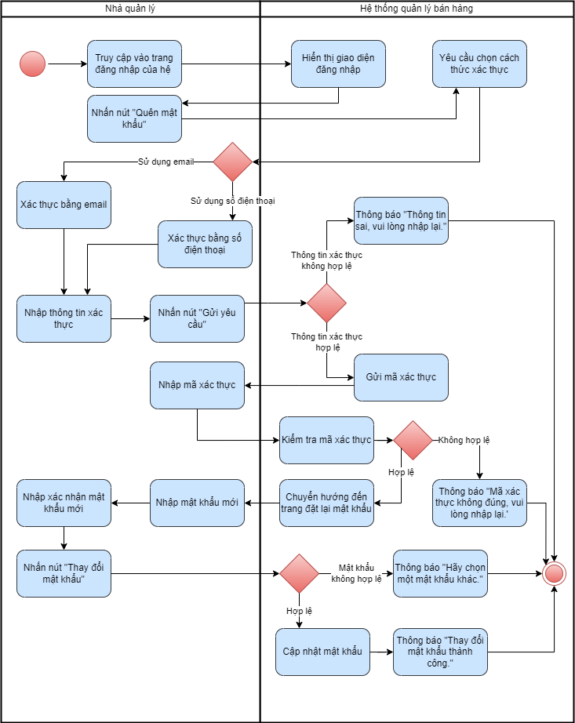

Hình 22. Sơ đồ đặc tả use case quên mật khẩu

### Đặc tả use case đăng xuất

| Use case ID | 7.3 |
| --- | --- |
| Use case name | Đăng xuất |
| Description | Là nhà quản lý, tôi muốn thoát khỏi hệ thống. |
| Actors | Nhà quản lý |
| Priority | Low |
| Triggers | Nhà quản lý nhấn nút “Đăng xuất” trên giao diện. |
| Pre-conditions | * Nhà quản lý đã đăng nhập vào hệ thống thành công. |
| Post-conditions | * Nhà quản lý đã thoát khỏi giao diện hệ thống |
| Main flow | 1. Nhấn nút “Đăng xuất” trên giao diện 2. Xác nhận yêu cầu đăng xuất 3. Hiển thị trang đăng nhập |
| Alternative flows | 2a. Nếu hệ thống xác nhận yêu cầu đăng xuất lỗi do kết nối mạng thì hệ thống thông báo “Có lỗi do kết nối mạng, vui lòng thử lại” và thử lại. |
| Exception flows | N/A |
| Business rules | N/A |
| Non-functional requirements | N/A |

Bảng 20. Bảng đặc tả use case đăng xuất

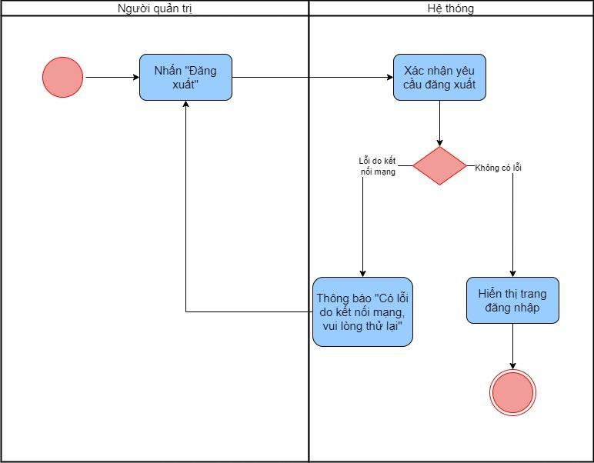

Hình 23. Sơ đồ đặc tả use case đăng xuất

# CHƯƠNG 3. YÊU CẦU PHI CHỨC NĂNG

## 3.1 Giao diện

- Giao diện dễ nhìn, dễ sử dụng và màu sắc đơn giản.

- Ở giao diện bình thường, dấu + ở góc trên bên phải của màn hình để thêm sản phẩm. Nếu muốn cập nhật, sửa, xóa thì chọn vào sản phẩm rồi chọn vào dấu ba chấm để chọn.

## Độ tin cậy

- Sao lưu dữ liệu thường xuyên.

- Phục hồi dữ liệu khi cần thiết.

## Bảo mật

- Bảo mật thông tin khách hàng và dữ liệu kinh doanh.

- Hạn chế truy cập trái phép.

- Xác thực người dùng bằng vân tay, Face ID, mật khẩu.

## Bảo trì và hỗ trợ

- Hỗ trợ kỹ thuật nhanh chóng và hiệu quả.

- Cập nhật phiên bản mới thường xuyên.